
Использовать атомарные функции прямо в ядре.
У аждого объекта све ядро, поэтому конфликтов не будет:
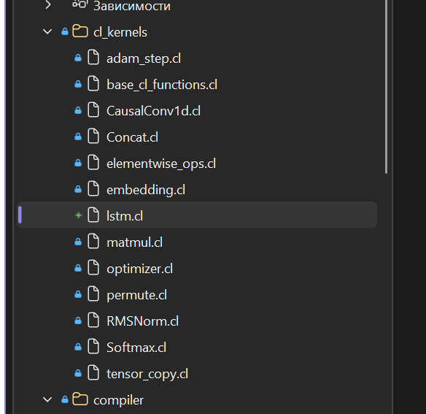

Теперь переходим к nnclglob.
using NOpenCL;
using System;
using System.Collections.Generic;
using System.Text;

namespace cstorchcl.core
{
/// <summary>
/// Основной класс тензора библиотеки cstorchcl.
/// Объединяет в себе буфер данных на GPU (OpenCL) и контекст графа автодифференцирования.
/// </summary>
public class Tensor : IDisposable
{
// =========================================================================
// МЕТАДАННЫЕ И МАССИВЫ
// =========================================================================

/// <summary>
/// Форма тензора (размеры по осям, например: [Batch, Head, SeqLen, Dim]).
/// </summary>
public int[] Shape { get; init; }

/// <summary>
/// Общее количество элементов в тензоре (произведение всех элементов Shape).
/// </summary>
public int Size { get; init; }

/// <summary>
/// Флаг, указывающий, нужно ли вычислять градиент для этого тензора (участие в обучении).
/// </summary>
public bool RequiresGrad { get; set; }

// =========================================================================
// OPENCL РЕСУРСЫ (ДАННЫЕ НА GPU)
// =========================================================================

/// <summary>
/// Низкоуровневый буфер OpenCL, хранящий значения тензора (Forward pass).
/// </summary>
public NOpenCL.Buffer DataBuffer { get; private set; }

/// <summary>
/// Буфер OpenCL, хранящий градиенты тензора (Backward pass).
/// Инициализируется лениво только если RequiresGrad = true.
/// </summary>
public Tensor? Grad { get; set; }

// =========================================================================
// КОНТЕКСТ АВТОДИФФЕРЕНЦИРОВАНИЯ (AUTOGRAD)
// =========================================================================

/// <summary>
/// Ссылка на операцию (Op), которая создала данный тензор в результате вычислений.
/// Если null — тензор является листовым (leaf node), например, веса модели или входные данные.
/// </summary>
public object? Creator { get; set; } // В будущем заменим object на интерфейс IOp или базовый класс Op

// Внутренний трекер очистки памяти
private bool _isDisposed = false;

// =========================================================================
// КОНСТРУКТОРЫ
// =========================================================================

/// <summary>
/// Создает экземпляр тензора с выделением памяти на GPU.
/// </summary>
/// <param name="shape">Форма тензора.</param>
/// <param name="context">Текущий контекст OpenCL, в котором выделяется память.</param>
/// <param name="flags">Флаги аллокации памяти OpenCL (по умолчанию ReadWrite).</param>
/// <param name="requiresGrad">Флаг необходимости расчета градиентов.</param>
public Tensor(int[] shape, Context context, MemoryFlags flags = MemoryFlags.ReadWrite, bool requiresGrad = false)
{
if (shape == null || shape.Length == 0)
throw new ArgumentException("Форма тензора должна содержать хотя бы одно измерение.", nameof(shape));

if (context == null)
throw new ArgumentNullException(nameof(context), "Контекст OpenCL не может быть null.");

Shape = (int[])shape.Clone();
Size = CalculateSize(shape);
RequiresGrad = requiresGrad;
Strides = CalculateStrides(shape);
// Вычисляем размер буфера в байтах. Сейчас жестко завязано на float (4 байта)
long sizeInBytes = (long)Size * sizeof(float);

try
{
// Аллокация памяти на девайсе через NOpenCL
DataBuffer = context.CreateBuffer(flags, sizeInBytes);
}
catch (Exception ex)
{
// Логируем контекст ошибки, упрощая отладку OOM (Out Of Memory) на GPU
throw new InvalidOperationException(
$"Ошибка выделения GPU буфера размером {sizeInBytes} байт для формы [{string.Join(", ", Shape)}].", ex);
}
}
/// <summary>
/// Создает экземпляр тензора и сразу загружает в него данные из C# массива float[] во VRAM.
/// </summary>
/// <param name="data">Исходный массив данных на CPU (хосте).</param>
/// <param name="shape">Форма тензора.</param>
/// <param name="context">Текущий контекст OpenCL.</param>
/// <param name="flags">Флаги памяти OpenCL (по умолчанию ReadWrite).</param>
/// <param name="requiresGrad">Флаг необходимости расчета градиентов.</param>
public unsafe Tensor(float[] data, int[] shape, Context context, MemoryFlags flags = MemoryFlags.ReadWrite, bool requiresGrad = false)
{
if (data == null)
throw new ArgumentNullException(nameof(data), "Массив данных не может быть null.");

if (shape == null || shape.Length == 0)
throw new ArgumentException("Форма тензора должна содержать хотя бы одно измерение.", nameof(shape));

if (context == null)
throw new ArgumentNullException(nameof(context), "Контекст OpenCL не может быть null.");

Shape = (int[])shape.Clone();
Size = CalculateSize(shape);
RequiresGrad = requiresGrad;
Strides = CalculateStrides(shape);
// Важнейшая валидация: проверяем, совпадает ли физический размер массива с логической формой
if (data.Length != Size)
{
throw new ArgumentException(
$"Несоответствие размера данных форме тензора. Ожидалось элементов: {Size}, получено: {data.Length}.", nameof(data));
}

long sizeInBytes = (long)Size * sizeof(float);

try
{
// Для оптимизации пересылки мы можем задействовать флаг CopyHostPtr,
// если API OpenCL поддерживает прямую аллокацию с копированием.
// Но для гарантированной стабильности и гибкости флагов (например, если передали ReadOnly),
// мы выделяем чистый буфер и сразу пишем в него через текущую глобальную очередь.
DataBuffer = context.CreateBuffer(flags, sizeInBytes);

// Получаем текущую очередь команд из регистра для немедленной записи данных
CommandQueue queue = DeviceQueueRegistry.GetCurrent();

// Используем fixed-указатель для безопасного получения нативного адреса управляемого массива
fixed (float* pData = data)
{
// Синхронно пишем данные во VRAM (blocking_write = true)
queue.EnqueueWriteBuffer(DataBuffer, true, 0, sizeInBytes, (IntPtr)pData);
}

// Финализируем операцию записи на устройстве
queue.Finish();
}
catch (Exception ex)
{
throw new InvalidOperationException(
$"Ошибка инициализации GPU буфера данными для формы [{string.Join(", ", Shape)}].", ex);
}
}

// =========================================================================
// ВСПОМОГАТЕЛЬНЫЕ МЕТОДЫ
// =========================================================================

/// <summary>
/// Вычисляет общее количество элементов на основе формы тензора.
/// </summary>
private static int CalculateSize(int[] shape)
{
int total = 1;
foreach (var dim in shape)
{
if (dim <= 0)
throw new ArgumentException($"Размерность оси не может быть меньше или равна нулю: {dim}");
total *= dim;
}
return total;
}

/// <summary>
/// Инициализирует буфер градиента (если он еще не создан и RequiresGrad = true).
/// </summary>
/// <param name="context">Контекст OpenCL.</param>
public void InitGradient(Context context)
{
// Исправление 1: Выходим, если расчет градиентов НЕ требуется
if (!RequiresGrad) return;

// Исправление 2: Правильная проверка nullable-объекта Tensor на null
if (Grad == null)
{
// Градиент всегда имеет ту же форму, что и сам тензор
Grad = new Tensor(Shape, context, MemoryFlags.ReadWrite, requiresGrad: false);

// ВАЖНО: В Autograd градиенты перед началом обратного прохода обнуляются.
// Заполнение нулями (Zero-init) должно происходить через OpenCL Queue (команда fill или запись массива).
}
}

// =========================================================================
// УПРАВЛЕНИЕ ПАМЯТЬЮ (ИСПРАВЛЕНИЕ УТЕЧЕК)
// =========================================================================

/// <summary>
/// Освобождает неуправляемые ресурсы OpenCL буфера.
/// Крайне важно для предотвращения утечек VRAM на GPU.
/// </summary>
public void Dispose()
{
Dispose(true);
GC.SuppressFinalize(this);
}

protected virtual void Dispose(bool disposing)
{
if (_isDisposed) return;

if (disposing)
{
// Освобождаем управляемый объект градиента, если он есть
if (Grad != null)
{
Grad.Dispose();
Grad = null;
}
}

// Освобождаем низкоуровневый буфер OpenCL данных
if (DataBuffer != null)
{
try
{
DataBuffer.Dispose();
}
catch (Exception ex)
{
// Запись в диагностику, если буфер уже был освобожден контекстом
System.Diagnostics.Debug.WriteLine($"Предупреждение при Dispose DataBuffer: {ex.Message}");
}
}

_isDisposed = true;
}

/// <summary>
/// Деструктор на случай, если пользователь забыл вызвать Dispose вручную.
/// </summary>
~Tensor()
{
Dispose(false);
}
/// <summary>
/// Шаги (strides) тензора для каждой оси. Показывают смещение в плоском массиве.
/// Например, для Shape [2, 3, 4] Strides будут.
/// </summary>
public int[] Strides { get; init; }

// Добавьте вызов этого метода в конструкторы класса Tensor сразу после Size = CalculateSize(shape);
// Strides = CalculateStrides(Shape);

/// <summary>
/// Вычисляет классические непрерывные (contiguous) шаги осей на основе формы тензора.
/// </summary>
private static int[] CalculateStrides(int[] shape)
{
int[] strides = new int[shape.Length];
int currentStride = 1;

// Идем с конца формы к началу
for (int i = shape.Length - 1; i >= 0; i--)
{
strides[i] = currentStride;
currentStride *= shape[i];
}
return strides;
}

}
}

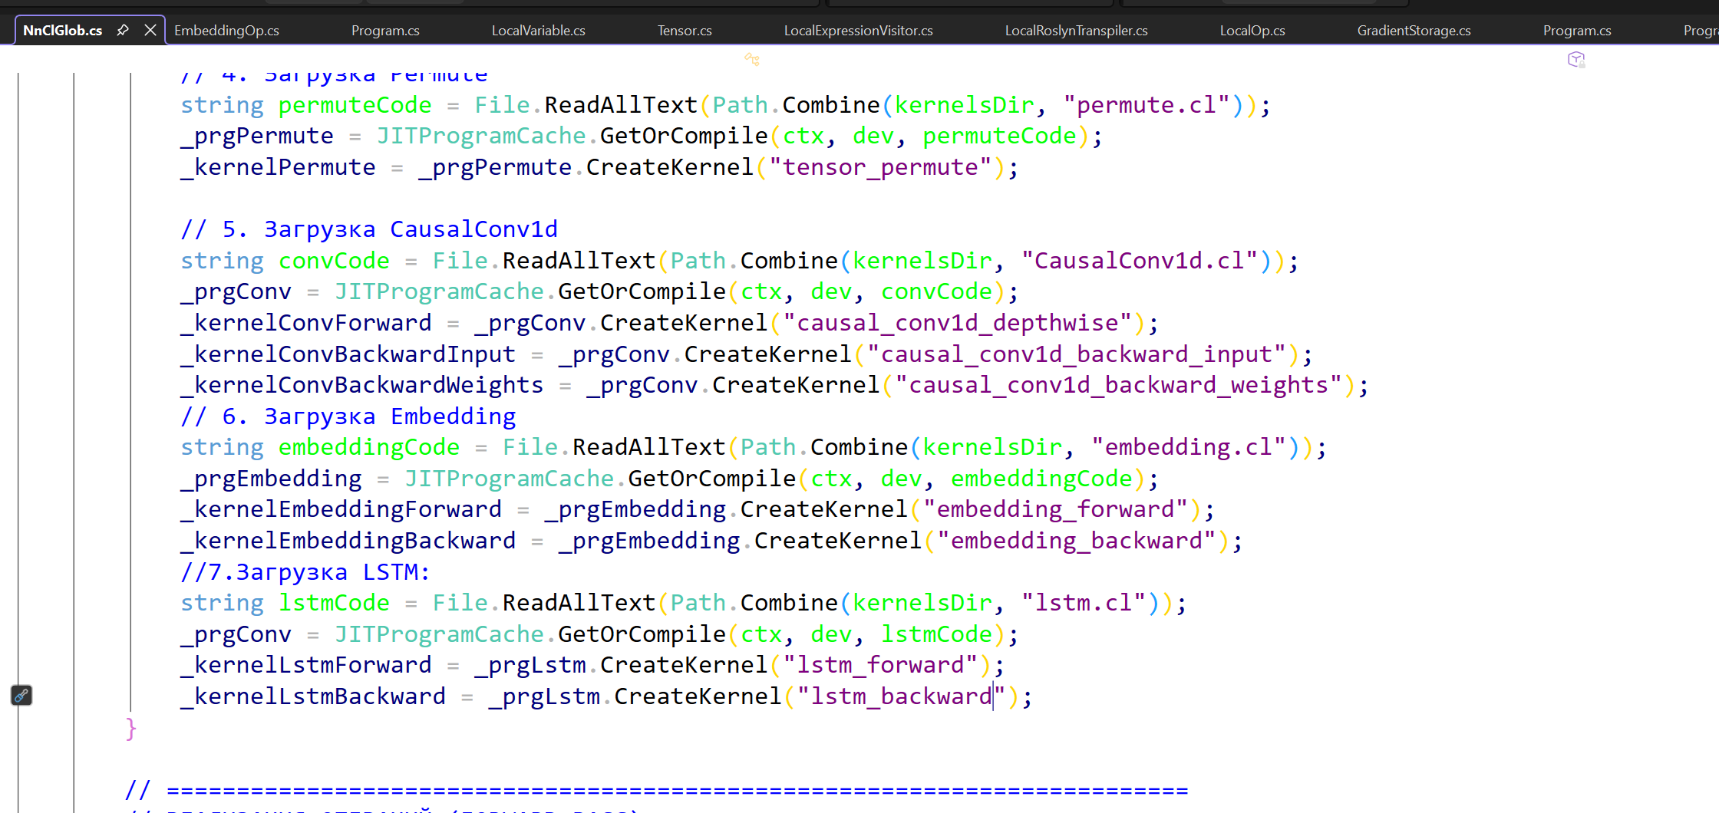
Тперь переходим к реализации методов Lstm и LstmBackward в NnCLGlob.
Учитовай следующие особенности архитектуры (На примере softmax):
/// <summary>
/// Глобальная безопасная операция Softmax (Forward).
/// Рассчитана на работу со скорами внимания размерности [B * H * L, SEQ_LEN].
/// </summary>
public Tensor Softmax(Tensor x, int dim = -1)
{
// Эквивалент проверки размерности в Python: assert dim == -1 or dim == len(x.shape) - 1
int targetDim = dim == -1 ? x.Shape.Length - 1 : dim;
if (targetDim != x.Shape.Length - 1)
{
throw new NotSupportedException("Текущая реализация ядра Softmax поддерживает редукцию только по последней оси.");
}

int seqLen = x.Shape[x.Shape.Length - 1]; // Последняя ось
int numRows = x.Size / seqLen; // Вычисляем количество строк

// Создаем выходной тензор той же формы во VRAM (RequiresGrad пока передаем как у исходного)
Tensor y = new Tensor(x.Shape, _computeCtx.Context, MemoryFlags.ReadWrite, requiresGrad: x.RequiresGrad);

// Настройка сетки потоков (Сетка идентична вашей конфигурации на Python)
IntPtr localSize = new IntPtr(256);
IntPtr globalSize = new IntPtr(numRows * 256);

// Получаем глобальную активную очередь выполнения задач из нашего реестра
CommandQueue activeQueue = DeviceQueueRegistry.GetCurrent();

// Передаем аргументы в Си-ядро по порядку индексов (0, 1, 2, 3):
// kernel void softmax_forward(global const float* X, global float* Y, const int seq_len)
_kernelSoftmaxForward.Arguments[0].SetValue(x.DataBuffer);
_kernelSoftmaxForward.Arguments[1].SetValue(y.DataBuffer);
_kernelSoftmaxForward.Arguments[2].SetValue(seqLen);

// Запуск выполнения ядра на GPU
activeQueue.EnqueueNDRangeKernel(_kernelSoftmaxForward, null, new[] { globalSize }, new[] { localSize });

// Синхронизация: гарантирует завершение вычислений перед чтением
activeQueue.Finish();

// Если включен режим Autograd и требуется расчет градиента, привязываем контекст создателя к тензору
if (y.RequiresGrad)
{
// Создаем операцию, передавая входы и выходы
y.Creator = new SoftmaxOp(x, y, this);
}

return y;
}
/// <summary>
/// Обратный проход глобальной операции Softmax.
/// Использует уже вычисленный forward-выход тензора Y для экономии памяти VRAM.
/// </summary>
/// <param name="gradOutput">Пришедший сверху градиент dL/dY [B * H * L, SEQ_LEN]</param>
/// <param name="y">Исходный выход прямого прохода Softmax (вероятности) [B * H * L, SEQ_LEN]</param>
/// <returns>Выходной градиент по входу dL/dX [B * H * L, SEQ_LEN]</returns>
public Tensor SoftmaxBackward(Tensor gradOutput, Tensor y)
{
int seqLen = y.Shape[y.Shape.Length - 1];
int numRows = y.Size / seqLen;

// Выделяем тензор для результирующего градиента по входу (по форме совпадает с Y)
Tensor gradInput = new Tensor(y.Shape, _computeCtx.Context, MemoryFlags.ReadWrite, requiresGrad: false);

// Настройка сетки потоков (идентично forward шагу)
IntPtr localSize = new IntPtr(256);
IntPtr globalSize = new IntPtr(numRows * 256);

CommandQueue activeQueue = DeviceQueueRegistry.GetCurrent();
int t = 0;
// Передаем аргументы в Си-ядро softmax_backward:
// kernel void softmax_backward(global const float* grad_output, global const float* Y, global float* grad_input, const int seq_len)
_kernelSoftmaxBackward.Arguments[t++].SetValue(gradOutput.DataBuffer);
_kernelSoftmaxBackward.Arguments[t++].SetValue(y.DataBuffer);
_kernelSoftmaxBackward.Arguments[t++].SetValue(gradInput.DataBuffer);
_kernelSoftmaxBackward.Arguments[t++].SetValue(seqLen);

// Запуск ядра
activeQueue.EnqueueNDRangeKernel(_kernelSoftmaxBackward, null, new[] { globalSize }, new[] { localSize });
activeQueue.Finish();

return gradInput;
}

using System;
using NOpenCL;
using cstorchcl.compiler;

namespace cstorchcl.core
{
/// <summary>
/// Операция графа автодифференцирования для функции активации Softmax.
/// </summary>
public class SoftmaxOp : Op
{
private readonly NnClGlob _nnClGlob;

/// <summary>
/// Создает узел операции Softmax в графе вычислений.
/// </summary>
/// <param name="input">Входной тензор X.</param>
/// <param name="output">Выходной тензор Y (результат прямого прохода).</param>
/// <param name="nnClGlob">Диспетчер глобальных ядер.</param>
public SoftmaxOp(Tensor input, Tensor output, NnClGlob nnClGlob)
{
Inputs = new[] { input };
Output = output;
_nnClGlob = nnClGlob ?? throw new ArgumentNullException(nameof(nnClGlob));
}

/// <summary>
/// Вычисляет градиент функции Softmax по входу X.
/// </summary>
public override Tensor[] Backward(Tensor gradOutput, Context context)
{
if (gradOutput == null)
throw new ArgumentNullException(nameof(gradOutput), "Градиент, пришедший сверху, не может быть null.");

// Для расчета градиента Softmax нам нужен сохраненный выход прямого прохода (Output)
// Формула требует поэлементных операций над пришедшим градиентом и вероятностями Softmax
Tensor gradInput = _nnClGlob.SoftmaxBackward(gradOutput, Output);

// Возвращаем массив градиентов по количеству входов. У Softmax один вход X, поэтому массив из 1 элемента.
return new[] { gradInput };
}
}
}

